RegEx
ویدئو Regular Expressions in 20 minutes از YouTube
از RegEx برای جستجو یا ولیدیشن استفاده می کنیم و اکثر زبانها از جمله JS و PHP آن را ساپورت می کنن. برای تست درستی عبارت خود می توانید از سایت زیر کمک بگیرید:

وقتی از فلگ g پشت عبارت استفاده می کنیم یعنی تمام آن چیزهایی که در تمام متن مطابق هستند را برگردان. اگر نگذاریم فقط اولی را ظاهرا نشان می دهد.
اگر از فلگ gi استفاده کنیم case sensitive را از بین می برد.
اگر در بین دوتا اسلش که عبارت قرار می گیرد، بعد از خود عبارت یک + قرار دهیم به این معنی است که مثلا اگر در یک کلیمه دوتا e هم داشتیم برگردان نه فقط یک e . هرچند تا باشد بر می گرداند: /e+/g مثلا اگر کلمه ای این شکلی باشد هم بر می گرداند alieee.
مهم: اگر قبل از خود عبارت درون دو تا / یک دات قرار دهید تمام کلماتی که در آنها از آن عبارت استفاده شده باشد را بر می گرداند نه اینکه فقط دقیقا همان باشد. برای ساخت سرچ در سایت بسیار مناسب است.
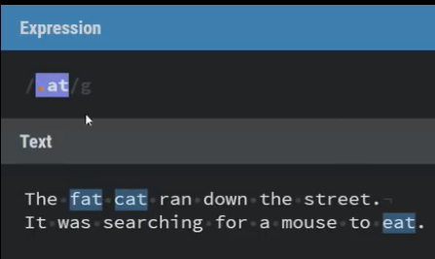
اگر خواستین دنبال چیزی بگردد که خود کاراکتر خاص است مانند یک دات، قبل از آن \ بگذارید:
/\./g
دستور /\w/g تمام کلمات را بر می گرداند:
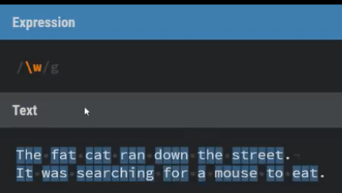
دستورات \s و \w را با حروف بزرگ و کوچک امتحان کنین.
اگر بخواهیم مثلا کلمات 4 حرفی را برگرداند: /\w{4}/g
اگر بعد از 4 , بگذاریم به معنی 4 تا یا بیشتر است. /\w{4,}/g
بخواهیم بگوییم 4 حرفی یا 5 حرفی : /\w{4,5}/g
با این روش از یا استفاده می کنیم: /(t | T)/ . در واقع با این روش گروه می سازیم.
مهم: برای ایجاد مثلا , بین اعداد از این روش می توانید استفاده کنید:
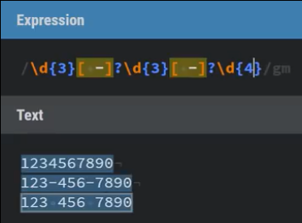
نکته مهم : با استفاده از ?<name> می توانیم نام دلخواه به عبارت خود بدهیم و با آن نام از این دستور استفاده نماییم.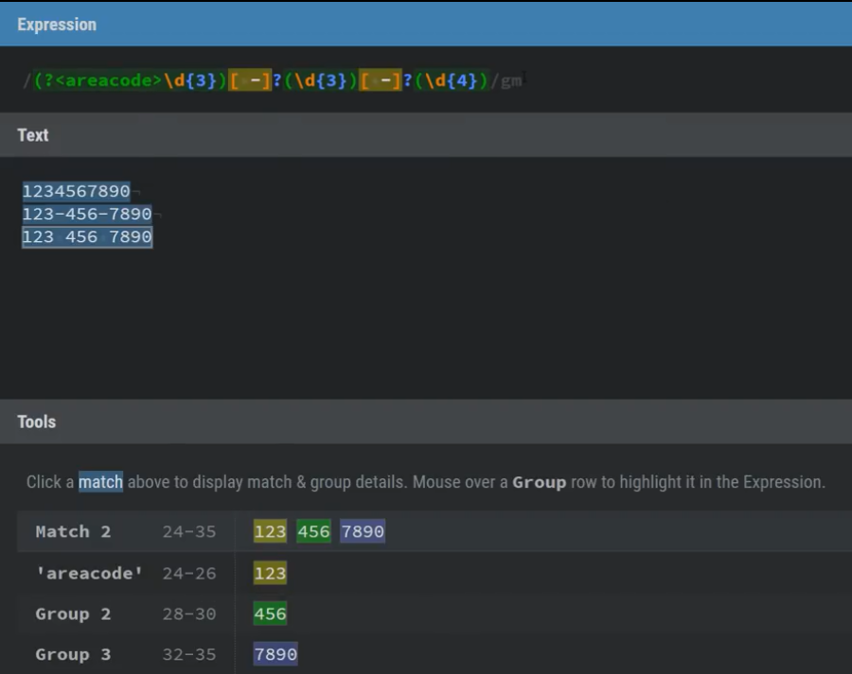
اگر بخواهیم شماره تلفنهای آمریکا را باز سازی کنیم با این عبارت می شود:
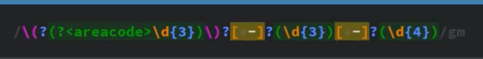
نتیجه:
***

ویدئو Regular Expressions in JavaScript از YouTube

برای تعریف RegExp در js دو روش ساده داریم:
یا:

Modifiers یا همان فلگ ها سه تا هستند:
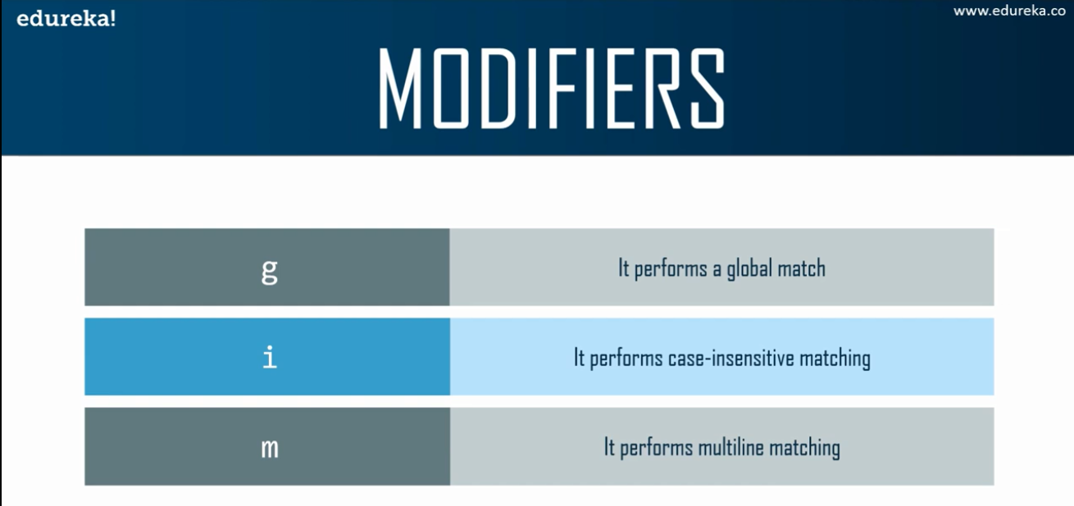
یک مثال ساده از روش استفاده : در این مثال می خواهد to را در رشته داده شده پیدا کند.
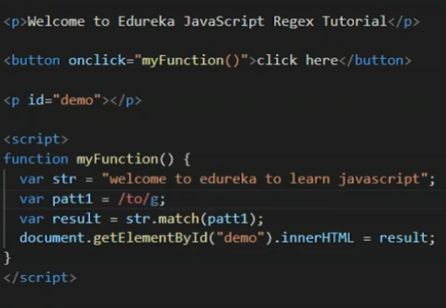

استفاده از Brackets :
برای به کار بردن یک rang از اعداد یا کاراکترها باید از براکت استفاده نماییم:
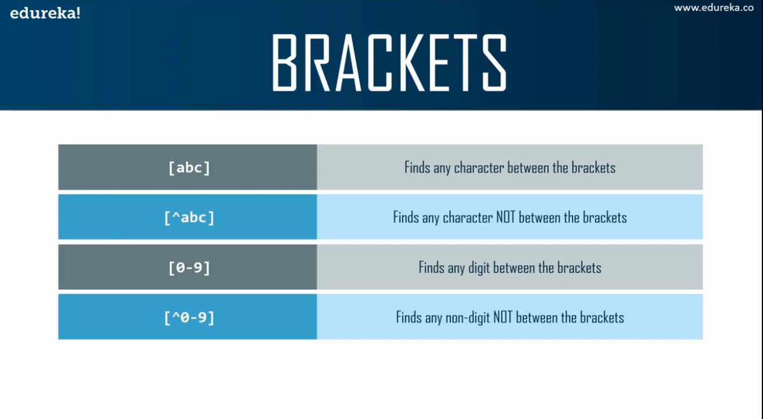
مثال:
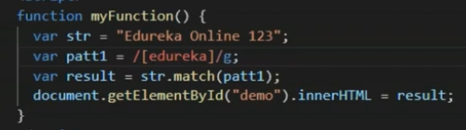

Metacharacters:
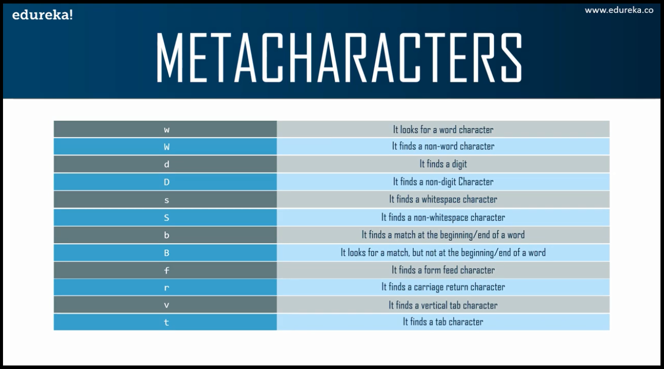
مثال:
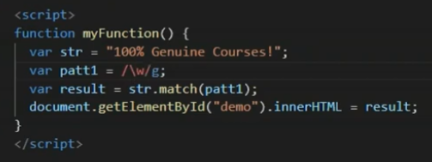

Quantifiers:
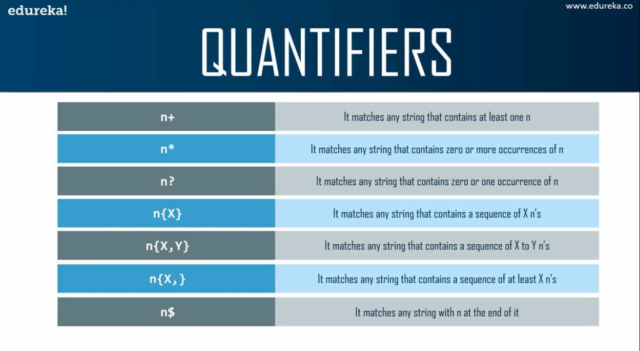

Object Properties:
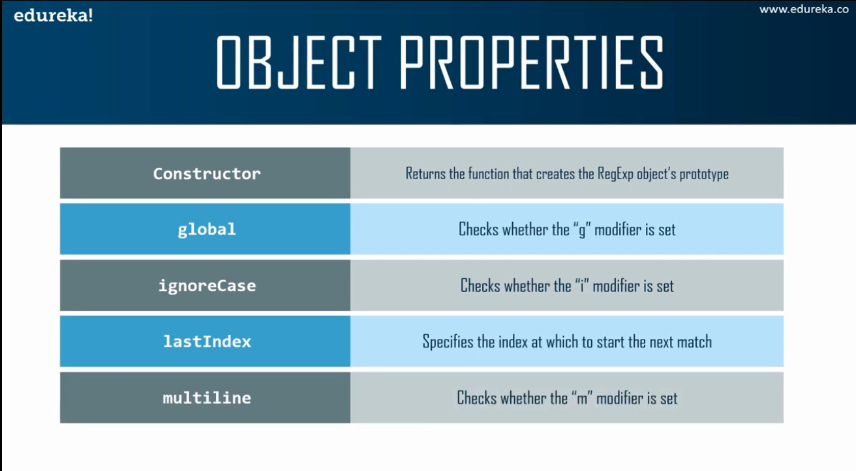
Object Methods:
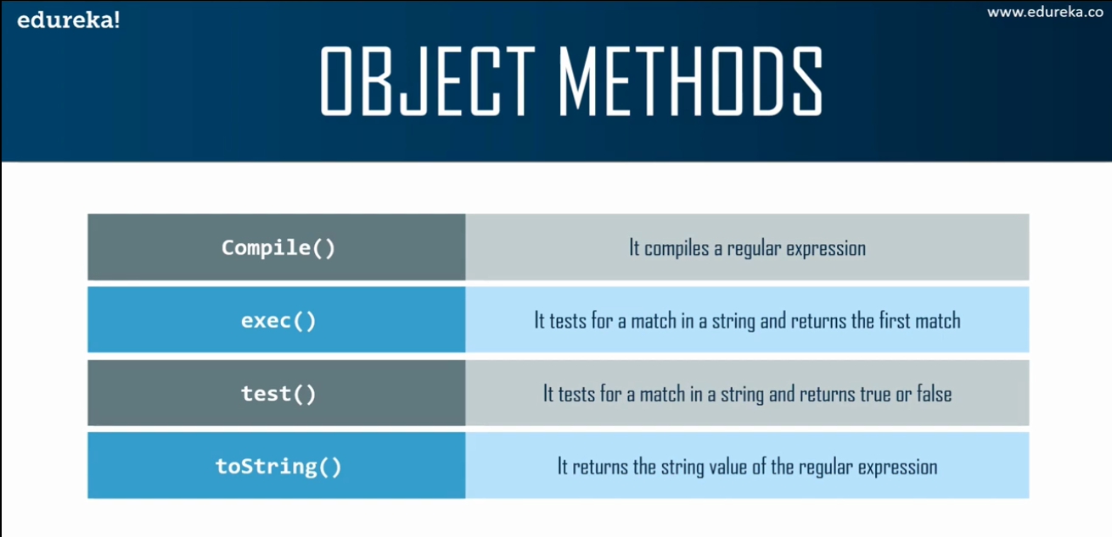
مثال:
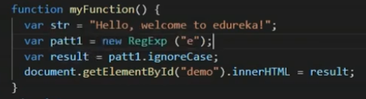
****
یک روش برای جلوگیری از ورود کاراکترهای غیر مجاز: این روش برای php است.
3  4  5  6  7  8  9  10  11  12 | $(document).ready(function() {  $('#name').on('keypress', function(key) {  if((key.charCode < 97 || key.charCode > 122) && (key.charCode < 65 || key.charCode > 90) && (key.charCode != 45)) {  return false;  }  });  $('#phone').on('keypress', function(key) {  if(key.charCode < 48 || key.charCode > 57) {  return false;  }  });  })
یک روش دیگر برای php :
سلام دوستان ویرگولی
قصد دارم یه سری کدهای به درد بخور php رو باهاتون به اشتراک بزارم، شاید به روزی به دردتون بخوره .
باید input ها رو مقاوم کنیم تا کسی نتونه کدهای بیخود سمت ما ارسال کنه و شیطنت رو در نطفه خفه کنیم .
123456function checkString($input){
if (preg_match('/^[a-zA-Z0-9-آابپتثجچحخدذرزژسشصضطظعغفق کگلمنوهی]+$/', $input) != 0)
return true;
else
return false;
}
با کمک preg_match مشخص میکنیم که ورود ما حتما باید از بین این ( a-zA-Z0-9-آابپتثجچحخدذرزژسشصضطظعغفق کگلمنوهی ) کارکتر ها باشد.

این روش برای JavaScript است:
<!DOCTYPE html PUBLIC "-//W3C//DTD XHTML 1.0 Transitional//EN" "http://www.w3.org/TR/xhtml1/DTD/xhtml1-transitional.dtd">
<html xmlns="http://www.w3.org/1999/xhtml">
<head>
<meta http-equiv="Content-Type" content="text/html; charset=utf-8" />
</head>
<body>
<center>
<form onSubmit="return false;">
This field will not accept special characters: (like !@#$%^&* etc)<br>
<textarea rows=2 cols=20 name=comments onKeypress="if ((event.keyCode > 32 && event.keyCode < 48) || (event.keyCode > 57 && event.keyCode < 65) || (event.keyCode > 90 && event.keyCode < 97)) event.returnValue = false;"></textarea>
<br>
<br>
This field will not accept double or single quotes:<br>
<input type=text name=txtEmail onKeypress="if (event.keyCode==34 || event.keyCode==39) event.returnValue = false;">
<br>
<br>
This field will only accept numbers:<br>
<input type=text name=txtPostalCode onKeypress="if (event.keyCode < 45 || event.keyCode > 57) event.returnValue = false;">
</form>
</center>
</body>
</html>
کدهای اسکی:
   | Hex | Symbol
  32  33  34  35  36  37  38  39  40  41  42  43  44  45  46  47 | 20  21  22  23  24  25  26  27  28  29  2A  2B  2C  2D  2E  2F | (space)  !  “  #  $  %  &  ‘  (  )  *  +  ,  –  .  /
  ASCII | Hex | Symbol
  48  49  50  51  52  53  54  55  56  57  58  59  60  61  62  63 | 30  31  32  33  34  35  36  37  38  39  3A  3B  3C  3D  3E  3F | 0  1  2  3  4  5  6  7  8  9  :  ;  <  =  >  ?
  ASCII | Hex | Symbol
  64  65  66  67  68  69  70  71  72  73  74  75  76  77  78  79 | 40  41  42  43  44  45  46  47  48  49  4A  4B  4C  4D  4E  4F | @  A  B  C  D  E  F  G  H  I  J  K  L  M  N  O
  ASCII | Hex | Symbol
  80  81  82  83  84  85  86  87  88  89  90  91  92  93  94  95 | 50  51  52  53  54  55  56  57  58  59  5A  5B  5C  5D  5E  5F | P  Q  R  S  T  U  V  W  X  Y  Z  [  ]  ^  _
  ASCII | Hex | Symbol
  96  97  98  99  100  101  102  103  104  105  106  107  108  109  110  111 | 60  61  62  63  64  65  66  67  68  69  6A  6B  6C  6D  6E  6F | `  a  b  c  d  e  f  g  h  i  j  k  l  m  n  o
  ASCII | Hex | Symbol
  112  113  114  115  116  117  118  119  120  121  122  123  124  125  126  127 | 70  71  72  73  74  75  76  77  78  79  7A  7B  7C  7D  7E  7F | p  q  r  s  t  u  v  w  x  y  z  {  |  }  ~

از فیلمهای سایت بیاموز شماره 55 تا احتمالا 60 می توانید اطلاعات خوبی بگیرید.

************************************
از اینجا از یک مقاله اینترنتی می باشد و در آخر فایلهای صحیح نوشته شده اند.

https://blog.faradars.org/3-most-useful-regexes-for-front-end-developers/

۳ ریجکس مفید برای توسعه دهندگان وب | به زبان ساده
آخرین به‌روزرسانی: ۱ مهر ۱۳۹۹
زمان مطالعه: ۷ دقیقه
برنامه نویسی ۳۰۹ بازدید
ما در مجله فرادرس پیش‌تر مقالات متعددی در مورد اهمیت و ماهیت ریجکس (Regex) به رشته تحریر درآورده‌ایم و کاربردهای آن را نیز با ارائه راهنماهای عملی مختلف بیان کرده‌ایم. اما هر چه از اهمیت ریجکس گفته شود، کم است. در این مقاله به بررسی 3 ریجکس مفید برای توسعه‌دهندگان وب می‌پردازیم.
فهرست مطالب این نوشته
ریجکس تائید ایمیل
پیچیدگی رمز عبور
تاریخ‌ در قالب YYYY-MM-dd
قبل از هر چیز باید توضیح بدهیم که همه مثال‌های مطرح شده در این راهنما با استفاده ابزار آنلاین regexr (+) تست شده‌اند. همچنین بهتر است آشنایی قبلی با موارد زیر داشته باشید:
- تعیین موقعیت ریجکس مانند ^ و $
- مجموعه کاراکترها مانند [a-z] و [A-Z]
- تعیین کمیت مانند *، + و?
- جایگزینی مانند {5} و {2,} {1,3}
- گروه‌ها مانند s (?=abc)
- تغییراتی مانند ab | cd
با ما همراه باشید تا با 3 ریجکس مهم برای توسعه‌دهندگان وب آشنا شوید.

ریجکس تائید ایمیل
برای تائید صحت نشانی ایمیل می‌توانید از ریجکس زیر استفاده کنید:
([a-zA-Z0-9._%-]+@[a-zA-Z0-9.-]+\.[a-zA-Z]{2,6})*$
کاربرد این ریجکس در کد به صورت زیر است:
const regex = new RegExp('^([a-zA-Z0-9._%-]+@[a-zA-Z0-9.-]+\.[a-zA-Z]{2,6})*$');

const test1 = 'glipmsum_1%-@gmail.com';
const test2 = '12glipms12um_1%-@outlook.com';
const test3 = '12glipms12um_1%-@gmail.co.ca';
const test4 = '12glipms12um_1%-@gmail';
const test5 = '12glipms12um_1%-@gmail.e';
const test6 = '12glipms12um_1%-@gmail.edu.';

console.log(regex.test(test1)); // true
console.log(regex.test(test2)); // true
console.log(regex.test(test3)); // true
console.log(regex.test(test4)); // false
console.log(regex.test(test5)); // false
console.log(regex.test(test6)); // false

توضیح
در این ریجکس از دو کاراکتر anchor به صورت زیر استفاده شده است:
- علامت ^ برای نشان دادن ابتدای رشته.
- علامت $ برای نشان دادن موقعیت انتهای رشته.
برای تفهیم بیشتر به مثال زیر توجه کنید:
console.log(new RegExp('^abc$').test('abc')); // true
console.log(new RegExp('^abc$').test('Abc')); // false

// i : case insensitive
// /^abc$/i/
console.log(new RegExp('^abc$', 'i').test('Abc')); // true

دیکشنری
- مجموعه کاراکتر [a-zA-Z0-9._%-] – در ریجکس فوق استفاده شده است که a-z با مجموعه کاراکترهای الفبایی از a تا z تطبیق می‌یابد و به کوچکی/بزرگی حروف حساس است. همچنین A-Z با کاراکترهای الفبایی از A تا Z تطبیق می‌یابد که باز حساس به کوچکی/بزرگی حروف است.
- در ادامه 0-9 آمده است که با ارقام 0 تا 9 تطبیق پیدا می‌کند.
- سپس کاراکتر (.) را می‌بینیم که با همان کاراکتر نقطه تطبیق پیدا می‌کند.
- در ادامه کاراکتر زیرخط (_) را شاهد هستیم که با خود این کاراکتر در رشته تطبیق پیدا می‌کند.
- کاراکتر % نیز با خود کاراکتر تطبیق می‌یابد.
- همچنین کاراکتر خط تیره (-) با خود کاراکتر تطبیق می‌یابد.
در مورد مجموعه کاراکترها باید به حالت‌های زیر توجه کنید:
- [abc] – با هر یک از حروف a، b یا c تطبیق می‌یابد.
- [^abc] – با هر یک از حالت‌هایی که شامل a، b یا c نباشد تطبیق می‌یابد.
- [a-g] – با کاراکترهای بین a تا g تطبیق می‌یابد.
به مثال زیر توجه کنید:
const regex = new RegExp('[abc]');

const test1 = 'Lorem Ipsum is simply dummy text of the printing and typesetting industry';
console.log(regex.test(test1)); // true (1 match) because there's "a" in "and"
//
//
const regex = new RegExp('[^abc]');

const test1 = 'Lorem Ipsum is simply dummy text of the printing and typesetting industry';
console.log(regex.test(test1)); // true (72 matches) every characters except for "a" in "and"
//
//
const regex = new RegExp('[a-g]');

const test1 = 'Lorem Ipsum is simply dummy text of the printing and typesetting industry';
console.log(regex.test(test1)); // true (12 matches) 12 matches for character "a","b","c","d","e","f","g"
//
//

const regex = new RegExp('[^a-g]');

const test1 = 'Lorem Ipsum is simply dummy text of the printing and typesetting industry';
console.log(regex.test(test1)); // true (61 matches) 61 matches for character NOT "a","b","c","d","e","f","g"
در ادامه ریجکس‌های کمیت‌ساز را بررسی می‌کنیم. در ریجکس فوق شاهد [a-zA-Z0-9._%-]+ هستیم.
- *a – نشانگر 0 یا چند مورد از توکن قبل خود است.
- -a – نشانگر 1 یا چند مورد از توکن قبل خود است.
به مثال زیر توجه کنید:
const regex = new RegExp('^(a*b*d*c*)$');

const test1 = 'aaaacccc';
const test2 = 'aaaabbddcccc';
const test3 = 'aaaabbcc';
const test4 = 'bbddcccc';
const test5 = 'cccc';

console.log(regex.test(test1)); // true
console.log(regex.test(test2)); // true
console.log(regex.test(test3)); // true
console.log(regex.test(test4)); // true
console.log(regex.test(test5)); // true
//
//
const regex_plus = new RegExp('^(a+b+d+c+)$');
console.log(regex_plus.test(test1)); // false
console.log(regex_plus.test(test2)); // true
console.log(regex_plus.test(test3)); // false
console.log(regex_plus.test(test4)); // false
console.log(regex_plus.test(test5)); // false
در این بخش ریجکس‌های مرتبط با جایگزینی را بررسی می‌کنیم. در ریجکس فوق شاهد توکنی به صورت a-zA-Z]{2,6} هستیم که توضیحات آن به صورت زیر است:
- a{5} – دقیقاً با 5 بار تطبیق می‌یابد.
- a{2,} – با 2 مورد یا بیشتر تطبیق می‌یابد.
- a{1,3} – بین 1 تا 3 بار تطبیق می‌یابد.
به مثال زیر توجه کنید:
const regex = new RegExp('a{5}');

const test1 = 'aaaaa';
const test2 = 'a';

console.log(regex.test(test1)); // true
console.log(regex.test(test2)); // false
//
//
const regex = new RegExp('a{3,}');

const test1 = 'aa';
const test2 = 'aaaa';

console.log(regex.test(test1)); // false
console.log(regex.test(test2)); // true
//
//
const regex = new RegExp('a{3,5}');

const test1 = 'aa';
const test2 = 'aaaa';
const test3 = 'aaaaa';

console.log(regex.test(test1)); // false
console.log(regex.test(test2)); // true
console.log(regex.test(test3)); // true

موارد دشوار
توجه کنید که برخی نشانی‌های ایمیل نادرست پیچیده وجود دارند که ممکن است از سد اعتبارسنجی ریجکس فوق رد شوند. به مثال زیر توجه کنید:
12glipms12um_1%-@gmail.edu.df12glipms12um_1%-@gmail.edu
این مثال همان طور که در کد زیر می‌بینید از سد ریجکس اعتبارسنجی قبلی عبور می‌کند:
const regex = new RegExp('^([a-zA-Z0-9._%-]+@[a-zA-Z0-9.-]+\. [a-zA-Z]{2,6})*$')
const regex = new RegExp('^([a-zA-Z0-9._%-]+@[a-zA-Z0-9.-]+\.[a-zA-Z]{2,6})*$');

const test1 = '12glipms12um_1%-@gmail.edu.df12glipms12um_1%-@gmail.edu';
const test2 = '12glipms12um_1%-@gmail.eduwerdsf';
// const test3 = 'aaaaa';

console.log(regex.test(test1)); // true
console.log(regex.test(test2)); // false because it execeeds 6 letters after "."

ریجکس اعتبارسنجی پیشرفته ایمیل
برای این که بتوانیم نقیصه ریجکس قبلی را برطرف کنیم باید از یک کمیت‌ساز (Quantifier) پیشرفته به صورت زیر استفاده کنیم:
a?- 0 یا 1
بدین ترتیب در صورتی که گروه () بیش از یک بار آمده باشد، این رشته از تست ما موفق بیرون نمی‌آید:
const regex = new RegExp('^([a-zA-Z0-9._%-]+@[a-zA-Z0-9.-]+\.[a-zA-Z]{2,6})?$');

const test1 = '12glipms12um_1%-@gmail.edu.df12glipms12um_1%-@gmail.edu';

console.log(regex.test(test1)); // false
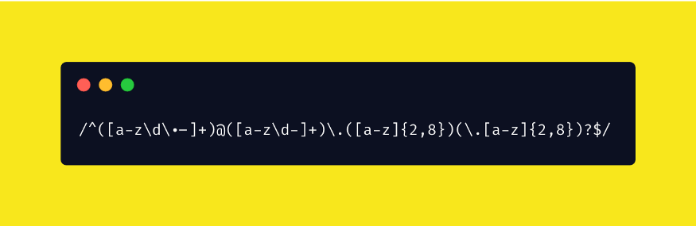

پیچیدگی رمز عبور
در این بخش یک ریجکس مفید دیگر را برای توسعه‌دهندگان فرانت‌اند معرفی می‌کنیم. این ریجکس میزان پیچیدگی و قدرت یک رمز عبور را بررسی می‌کند:
(?=(.*[0-9]))(?=.*[!@#$%^&*()-_+=~`|:;\"'<>,./?])(?=.*[a-z])(?=(.*[A-Z]))(?=(.*)).{8,}
پیش از آن که به توضیح اجزای این ریجکس بپردازیم، باید اشاره کنیم که این ریجکس شامل تعداد زیادی «اطراف‌نگری» مثبت بودن به شکل?=(..) است. تعداد زیادی اطراف‌نگری‌های مثبت و منفی وجود دارند که استفاده از هردوی آن‌ها در حالتی که موقعیت حروف ثابت نباشد، مفید خواهد بود.

دیکشنری
توجه کنید که در مثال ریجکس قبلی برای اعتبارسنجی نشانی ایمیل ما موقعیت حروف را می‌دانستیم:
<email User Name> @ <email Provider>. <extension>
با این حال موقعیت حروف در رمزهای عبور ثابت نیست. به مثال‌های زیر توجه کنید:
Gwl213ed!@
skwenfklEq!@!12
حالت‌های ترکیب فراوانی برای رمزهای عبور وجود دارد و در واقع قاعده کار هم چنین است که رمزهای عبور قابلی پیش‌بینی نباشند. در نتیجه بهتر است در مواردی که موقعیت حروف قابل پیش‌بینی یا ثابت نیستند، بهتر است از بررسی مثبت بودن استفاده کنیم.
const regex = new RegExp("(?=(.*[0-9]))(?=.*[!@#$%^&*()-_+=~`|:;\"'<>,./?])(?=.*[a-z])(?=(.*[A-Z]))(?=(.*)).{8,}");

const test1 = 'HFNwdvwe513!';
const test2 = 'GGWNWND123!@@@!';
const test3 = 'GGWNWNmdD123!@@@!';
const test4 = 'GW1e!!';

console.log(regex.test(test1)); // true
console.log(regex.test(test2)); // false NO lowercase letter
console.log(regex.test(test3)); // true
console.log(regex.test(test4)); // false Less than 8 letters

گروه‌ها و پیش‌نگری مثبت
- (abc) – به دست آوردن گروه
- (?=abc) – بررسی مثبت بودن.

گروه‌ها
به دست آوردن گروه‌ها: گروه‌ها ترکیبی از چند توکن هستند و ایجاد یک کپچر گروه برای استخراج زیررشته یا استفاده از ارجاع به قبل استفاده می‌شود:
const regex = new RegExp('^(abc)$');

const test1 = 'abc';
const test2 = 'abcd'

console.log(regex.test(test1)); // true
console.log(regex.test(test2)); // false
//
//
const regex = new RegExp('^(ab*c)$');

const test1 = 'abc';
const test2 = 'ac'

console.log(regex.test(test1)); // true
console.log(regex.test(test2)); // true // * quantifier is for 0 or more

پیش‌نگری مثبت
در «پیش‌نگری مثبت» (Positive lookahead) یک گروه پس از عبارت اصلی بدون این که در نتیجه جای بگیرد، تطبیق می‌یابد. ساختار کار به صورت X(?=Y) است یعنی «به دنبال X بگرد، اما تنها در صورتی آن را تطبیق بده که پس از Y آمده باشد» یا به عبارت دیگر:
X(?=Y)(?=Z)
- X را پیدا کن.
- بررسی کن آیا Y درست پس از X آمده باشد (اگر چنین نبود، رد شو)
- بررسی کن آیا Z نیز دقیقاً پس از X آمده است (اگر چنین نبود، رد شو)
- اگر هر دو تست پاس شد، در این صورت X تطبیق یافته، در غیر این صورت به جستجو ادامه بده.
به مثال زیر توجه کنید:
const regex = new RegExp('(?=(.*[0-9])).');

const test1 = 'helloworld';
const test2 = 'helloworld1';
const test3 = '123';

console.log(regex.test(test1)); // false No number (0 - 9)
console.log(regex.test(test2)); // true
console.log(regex.test(test3)); // true
توجه کنید که خواندن از انتها سریع‌تر است. در ریجکس زیر نقطه (.) با هر کاراکتری به جز کاراکتر line break تطبیق پیدا می‌کند. با این فرض در رشته hel\nlo\n1 کاراکتر نقطه با شش کاراکتر عبارت به جز شکستگی خطوط تطبیق می‌یابد.
بدین ترتیب ریجکس فوق با هر عبارت کاراکتری (0 یا چند کاراکتر) که پس از آن عدد آمده باشد تطبیق می‌یابد و لذا helloworld1 و 123 تطبیق پیدا می‌کنند.
به عبارت دیگر می‌توانیم ریجکس زیر را به چند «اطراف‌نگری مثبت» (positive lookaround) تجزیه کنیم:
(?=(.*[0-9]))(?=.*[!@#$%^&*()-_+=~`|:;\"'<>,./?])(?=.*[a-z])(?=(.*[A-Z]))(?=(.*)).{8,}
نتیجه کار به صورت زیر است:
(?=(.*[0-9])): looks for numbers
(?=.*[!@#$%^&*()-_+=~`|:;\"'<>,./?]): looks for special characters
(?=.*[a-z]): looks for lowercase letters
(?=(.*[A-Z])): looks for upper case letters
(?=(.*)): looks for everything
چنان که می‌بینید 5 گروه از اطراف‌نگری مثبت به صورت حریصانه (greedily) به دنبال تطبیق‌های خود می‌گردند و تست ریجکس تنها در صورتی پاس می‌شود که همه معیارها تطبیق یابند.
در نهایت باید اشاره کنیم که در ریجکس فوق، در بخش.{8,} کاراکتر (0) تنها ریجکس خارج از اطراف‌نگری مثبت است و در واقع نقطه شروع واقعی ریجکس محسوب می‌شود. این توکن به دنبال هر کاراکتری به جز کاراکتر newline می‌گردد.
همچنین {8,} یک جایگزینی است که نماینده 8 حرف یا بیشتر است.
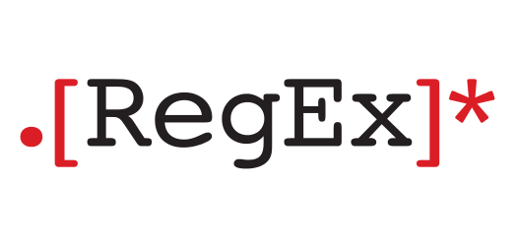

تاریخ‌ در قالب YYYY-MM-dd
سومین و آخرین ریجکسی که در این مقاله معرفی می‌کنیم و برای توسعه‌دهندگان فرانت‌اند مفید و مهم است به صورت زیر است:
([12]\d{3}-(0[1-9]|1[0-2])-(0[1-9]|[12]\d|3[01]))
ریجکس فوق برای regexr نوشته شده است، اما برای این که در جاوا اسکریپت کار کند باید یک \ اضافی در ابتدای d
اضافه کنید، زیرا از آن به صورت یک رشته در RegExp در جاوا اسکریپت استفاده می‌کنیم:
([12]\\d{3}-(0[1-9]|1[0-2])-(0[1-9]|[12]\\d|3[01]))
به مثال زیر توجه کنید:
const regex = new RegExp('([12]\\d{3}-(0[1-9]|1[0-2])-(0[1-9]|[12]\\d|3[01]))');

const test1 = '1992-12-01';
const test2 = '2020-10-10';
const test3 = '3010-12-22';
const test4 = '2020-21-10';
const test5 = '3010-12-35';

console.log(regex.test(test1)); // true
console.log(regex.test(test2)); // true
console.log(regex.test(test3)); // false
console.log(regex.test(test4)); // false
console.log(regex.test(test5)); // false

دیکشنری
ابتدا شاهد یک توکن جایگزین به شکل ab | cd هستیم که با ab یا cd تطبیق می‌یابد. بنابراین ریجکس زیر را می‌توان به سه بخش تجزیه کرد که با \ از هم جدا شده‌اند:
([12]\\d{3}-(0[1-9]|1[0-2])-(0[1-9]|[12]\\d|3[01]))
نتیجه تجزیه به صورت زیر است:
([12]\\d{3}-
(0[1-9]|1[0-2])-
(0[1-9]|[12]\\d|3[01]))
این ریجکس شبیه یک دسته از گزا‌ره‌های if است.
- در بخش اول شاهد توکن ([12]\\d{3} هستیم که مشخص می‌سازد حرف اول باید یکی از ارقام 1 یا 2 باشد [12] و سپس در ادامه باید سه رقم آمده باشد \\d{3}.
- در گزاره if دوم شاهد (0[1-9]|1[0-2]) هستیم که مشخص می‌کند این عبارت باید با 0 و یا 1 آغاز شود. اگر با 0 آغاز شود رقم بعدی باید درباره 1 تا 9 باشد، اما گر با 1 آغاز شود، در این صورت رقم بعدی باید در بازه 0 تا 2 باشد.
- گزاره if سوم به صورت (0[1-9]|[12]\\d|3[01])) است که مشخص می‌سازد عبارت باید با 0 آغاز شود یا با 1 یا 2 آغاز شود و یا با 3 آغاز شود.
- اگر عبارت با 0 آغاز شود، رقم بعدی باید در بازه 1 تا 9 باشد.
- اگر با 1 یا 2 آغاز شود، رقم بعدی می‌تواند هر رقمی d
- [0-9] باشد.
- اگر با 3 آغاز شود، رقم بعدی باید 0 یا 1 باشد.
به این ترتیب به انتهای این مقاله می‌رسیم. امیدواریم این راهنمای کاربردی با عنوان 3 ریجکس مفید برای توسعه‌دهندگان وب مورد توجه شما قرار گرفته باشد.
اگر این مطلب برای شما مفید بوده است، آموزش‌ها و مطالب زیر نیز به شما پیشنهاد می‌شوند:

این عبارت برای جلوگیری از کاراکترهای بد بجز بک تیک درست عمل می کند:
const regex = new RegExp('^([a-zA-Z0-9._-الف ب پ ت ث ج چ ه خ د ذ ر ز ژ س ش ص ض ط ظ ع غ ف ق ک گ ل م ن و ه ی])*$');

if(!regex.test(pname)){
setpnameerr('This Char is not allowed!');
return false;
}

برای جلوگیری از upload فایلهای اجرایی یا کلا فایل غیر مجاز از روش زیر استفاده نمایید. مثال زیر فقط فایل های با پسوند jpg را مجاز می نماید:
const regexPic = new RegExp('^([a-zA-Z0-9._-]+\.[jpg])*$');

if(!regexPic.test(imagedata.name)){
setimagedataErr("Please select a jpg file!");
return false;
}

